GEMÜ F60 servoDrive nopeaan ja tarkkaan täyttöön

GEMÜ servoDrive -toimilaitetekniikkaan perustuva täyttöventtiili GEMÜ F60 servoDrive soveltuu pienten määrien (n. 1–100 ml) nopeaan ja tarkkaan täyttöön esimerkiksi lääkeaineita käsiteltäessä.

Hygieenisissä ja aseptisissa täyttöprosesseissa käytetään nykyään usein kiertomäntäpumppuja. Ingelfingeniläisen venttiiliasiantuntija GEMÜn kehittämällä GEMÜ F60 servoDrive -täyttöventtiilillä kyseiset prosessit voidaan toteuttaa huomattavasti nopeammin ja joustavammin, minkä lisäksi se mahdollistaa myös pidemmät käyttöiät.
GEMÜ servoDrive -toimilaitetekniikan etuja ovat suuri toimintanopeus, tarkka kohdistustarkkuus ja nopea ohjattavuus. Ruostumattomasta teräksestä valmistetut pienihäviöiset, harjattomat ja lujatekoiset servomoottorit täyttävät suojausluokan IP69K vaatimukset ja mahdollistavat käyttötarkoituksen mukaan 50–100 miljoonaa kytkennän vaihdosta.

GEMÜ F60 servoDrivella suoritettiin pienten määrien täyttöä koskeva tarkkuustesti. Tavoitteena oli saavuttaa ± 0,5 prosentin tarkkuus, joka vaaditaan lääkeaineiden täyttöä varten 1 gramman täyttöpainolla. Testi suoritettiin käyttämällä vettä ja tasaista 0,3 baarin paineistusta??. Saatu tulos osoitti, että vaadittu tarkkuus saavutettiin useissa mittaussarjoissa. Vaihtelevilla pienmäärillä tehdyt lisätestit ovat vahvistaneet täyttötarkkuuden. Huomattavasti alle yhden sekunnin pituinen täyttösyklin kesto saavutettiin kaikilla täyttömäärillä. GEMÜ F60 servoDrive mahdollistaa nopeammat täyttösyklit nykyisin usein käytettäviin kiertomäntäpumppuihin verrattuna. Lisäksi erilaisia täyttömääriä voidaan toteuttaa ilman täyttömännän muutoksia. Lääketeollisuuden tuotteiden ohella GEMÜ F60 servoDrive soveltuu myös kaikkiin sellaisiin täyttösovelluksiin, joissa tarkkuus, nopeus ja hygienia ovat erityisen tärkeitä. Näistä esimerkkeinä voidaan mainita elintarvike-, akku- ja kemikaaliteollisuuden täyttötehtävät.

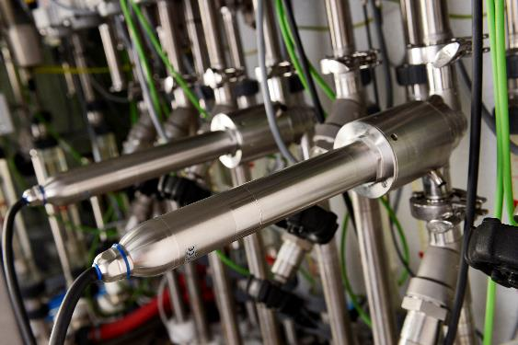

GEMÜ F60 servoDrive

Taustatiedot
GEMÜ Group kehittää ja valmistaa venttiili-, mittaus- ja säätöjärjestelmiä nesteille, höyryille ja kaasuille. Yritys on steriilien prosessien ratkaisujen maailmanlaajuinen markkinajohtaja. Maailmanlaajuisesti toimiva, riippumaton perheyritys perustettiin vuonna 1964. Vuodesta 2011 lähtien yrityksen toimitusjohtajana toimivana osakkaana on toisessa sukupolvessa toiminut Gert Müller yhdessä serkkunsa Stephan Müllerin kanssa. Vuonna 2020 yritysryhmä teki yli 330 miljoonan euron liikevaihdon, ja sen palveluksessa työskentelee ympäri maailmaa yli 1 900 työntekijää, joista noin 1 100 Saksassa. Tuotantopaikkoja on kuusi: Saksa, Sveitsi ja Ranska sekä Kiina, Brasilia ja Yhdysvallat. Maailmanlaajuista myyntiä koordinoidaan Saksasta käsin yli 27 tytäryhtiön kautta. Tiheän myyntiverkostonsa kautta GEMÜ toimii aktiivisesti yli 50 maassa kaikissa maanosissa.
Lisätietoa osoitteesta www.gemu-group.com.

